目录

I 考查目标 2
II 考试形式和试卷结构 2
III 考查内容 2
IV. 题型示例及参考答案 3

全国硕士研究生入学统一考试
金属学及热处理考试大纲

I 考查目标
目的是科学、公平、有效地测试考生是否具备攻读相关专业硕士所必须的基本素质、一般能力和培养潜能，以利用选拔具有发展潜力的优秀人才入学，为国家的经济建设培养具有较强分析与解决实际问题能力的高层次、应用型、复合型的材料成型专业人才。考试测试考生掌握金属学及热处理原理的基本概念、基本理论的扎实程度，考查考生能熟练运用这些概念与理论分析解决现实生产中金属学和热处理技术问题的能力.
具体来说。要求考生：
应该对金属材料的微观结构、缺陷、相图尤其是铁碳相图、塑性变形及回复再结晶理论有充分的理解与掌握。同时也能对钢加热与冷却过程时的转变尤其是钢的回火转变了解与熟悉。

II 考试形式和试卷结构

- 试卷满分及考试时间
试卷满分为150分，考试时间180分钟。
- 答题方式
闭卷、笔试。允许使用计算器，但不得使用带有公式和文本存储功能的计算器。
- 试卷内容与题型结构
名词解释（6个 ，每题4分，共24分）
填空(50个空 ，每空1分，共50分)
简答题(6小题，每题6分， 共36分)
论述大题(20分)
综合题(20分)
假如每题分数有变化，变化范围亦不大。

III 考查内容

1.金属与合金的晶体结构 ：金属的晶体结构、合金相结构、金属晶体的缺陷。
2.纯金属的结晶 ：金属结晶的现象、金属结晶的热力学条件、金属结晶的结构条件、晶核的形成、晶核的长大。
3.二元合金相图：二元合金相图的建立、匀晶相图及固溶体的结晶、共晶相图及其合金的结晶、包晶相图及其合金的结晶。
4.铁碳合金相图：铁碳合金的组元及基本相、Fe-F₃C相图分析、铁碳合金的平衡结晶过程及组织、含碳量对铁碳合金平衡组织和性能的影响、钢中的杂质元素及钢锭组织。
5.三元合金相图：三元合金相图的表示方法、三元系平衡相的定量法则、三元匀晶相图、组元在固态下完全不溶的三元共晶相图。
6.金属的塑性变形和再结晶：金属的变形特性、单晶体的塑性变形、多晶体的塑性变形、塑性变形对金属组织与性能的影响、冷变形金属的回复与再结晶、金属的热加工。
7.钢在加热和冷却时的转变：钢在加热时的转变、钢的过冷奥氏体转变曲线、珠光体转变、马氏体转变、贝氏体转变。
8.钢的回火转变及合金时效：钢的回火转变、合金的时效、调幅分解。
9.钢的热处理工艺：钢的退火和正火、钢的淬火、钢的回火。

IV. 题型示例及参考答案
一. 名词解释（每题4分，共24分）

1. 晶体结构: 指晶体中原子(或者离子、分子、原子集团)的具体排列情况，也就是晶体中的这些质点(原子、离子、分子或原子集团)在三维空间有规律的周期性重复排列方式。
2. 空间点阵: 将晶体结构的实际阵点抽象为纯粹的几何点(阵点)，阵点可以是原子和分子的中心,也可以是彼此等同的原子群或分子群的中心，各个阵点间的周围环境相同，这种阵点有规则地周期性重复排列所形成的空间几何图形即称为空间点阵。
3. 过 冷 度: 金属的实际结晶温度Tn与理论结晶温度Tm之差，称为过冷度。以ΔT表示，
ΔT=Tm-Tn。
4. 成分过冷: 在固液界面前方一定范围内的液相中，其实际温度低于平衡结晶温度，在界面前方出现了一个过冷区域，平衡结晶温度与实际温度之差即为过冷度，这个由于液相中的成分变化而引起的过冷度称之为成分过冷。
5. 加工硬化: 在塑性变形过程中随金属内部组织的变化，金属的机械性能将产生明显的变化，随着变形程度的增加，金属的强度、硬度显著升高；而塑性、韧性则显著下降，这一现象称为加工硬化。
6. 二次硬化: 钢中合金元素能在不同程度上减小回火过程中硬度下降的趋势，提高回火稳定性。强碳化物形成元素还可以在高温回火时，析出弥散的特殊碳化物，使钢原本降低的硬度又显著升高，造成二次硬化。

二.填空(每空1分，共50分)

1. 根据双原子作用模型可以理解，当大量金属原子结合成固溶体时，为使固溶体金属具有最(低)的能量，以保持其(稳定)状态，原子之间也必须保持一定的平衡距离，这便是固态金属中的原子趋于(规则排列)的重要原因。
2. 由均匀形核的形核功公式可见，形成临界晶核时，自由能变化为正值，且恰好等于临界晶核表面能的(1/3)。这表明形成临界晶核时，(体积自由能)的下降只补偿表面能的(2/3),还有(1/3)的表面能没有得到补偿，需要另外供给，即需要对形核做功，亦为形核功。
3. 固溶体合金(不平衡)结晶组织，由于前后从液相中结晶出的固相成分不同，再加上冷速较快，不能使成分(扩散)均匀，先结晶的含(高)熔点组元较多，后结晶的含(低)熔点组元较多，在晶粒内部存在着浓度差别，这种在一个晶粒内部化学成分不均匀的现象，称为(晶内偏析)。
4. 在一确定温度下，当某三元系合金处于两相平衡时，合金的成分点与两平衡相的成分点必定在(同一直线)上，且合金的成分点位于两平衡相的成分点(之间)。该规律称为(直线法则)。
5. 铜只有通过(冷加工塑性变形)后再经过再结晶退火才能使晶粒细化，而铁除了可用类似方法细化晶粒外，无需冷加工塑性变形，只需加热到一定温度就可以使晶粒细化，其原因是铁在固态下有( 同素异构转变 )，而铜没有。
6. 常见金属晶格中滑移面、滑移方向、主要滑移系个数分别为：面心立方为({111})(<110 >)(12 ) 、体心立方为({110})(<111>)(12) 、密排六方为( {0001} )(<1120 >)(3)。
7. 选用20CrMnTi制造汽车变速齿轮，其预先热处理及最终热处理的最佳方案应分别是正火+(渗碳)+(淬火)+(低温回火)。
8. 通常奥氏体的概念有以下三种：(1) (起始晶粒度) 、(2) (实际晶粒度) 、(3)(本质晶粒度)。
9. 调幅分解是固溶体分解的一种特殊形式，它与其它许多转变不同，是一种无核转变，即分解时不存在形核阶段。它按(扩散偏聚机制)转变，由一种固溶体分解为两种(结构)相同而(成分)不同的固溶体。
10. 过共析钢锻件在锻后的组织一般为细片(珠光体)，如果锻后冷却不当，还存在(网状渗碳体)，不仅硬度高，难以进行切削加工，而且增大钢的(脆性)，淬火时容易产生变形或开裂。因此，锻后必须进行(球化退火)，使(碳化物)球化，获得粒状珠光体。
11. 淬透性是指钢在淬火时获得(马氏体)的能力。其大小用钢在一定条件下淬火所获得的(淬透层)来表示，淬透层的(深度)规定为由表面至半马氏体区的深度。半马氏体区的组织是由(50%)马氏体和（50%）分解产物组成。
12. (过渡族)金属能与原子甚小的非金属元素氢、氮、碳、硼 形成化合物,它们具有金属的性质、很高的熔点和极高的硬度。根据非金属元素(以X表示)与金属元素(以M表示)原子半径的比值,可将其分为两类:当(r_{X}/r_{M} < 0.59)时,化合物具有比较简单的晶体结构,称为(间隙相);当(r_{X}/r_{M} > 0.59)时,其结构很复杂称为(间隙化合物)。

三.解答下面问题(每题6分,共36分)
1. 如图所示,某晶体受到一均匀切应力τ的作用,其滑移面上有一柏氏矢量为$\overset{→}{b}$的位错环。
(1).分析位错环各点（A、B、C、D）位错及其它位置位错的结构类型。
(2).并说明有无可能各部分都是螺型位错或刃型位错?
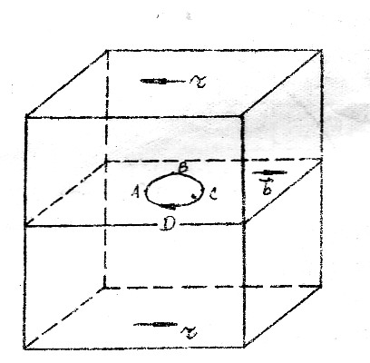
答: (1) A、C点是纯刃型位错. B、D点是纯螺型位错 余者均为混合位错.
(2) 不可能各部分都是螺型位错,因为找不到b与位错线处处平行的位错环,但是可以找到b与位错线处处垂直的情况,各部分都是刃型位错的位错环是可以找
到的。
2. Zn单晶粒拉伸实验,测得如下数据: 截面积A=122mm²

屈服载荷P(公斤) | 20.73 | 7.87 | 5.28 | 4.60 | 5.60 | 28.50
90⁰-φ(度) | 6.5 | 19.5 | 30.0 | 40.0 | 61.0 | 85.0
λ (度) | 18.0 | 29.0 | 30.3 | 40.0 | 62.5 | 85.5

问:它是否符合临界分切应力定律?
答:已知临界分切应力定律为τ_{k} =σ _{S} cosλ•cosφ(1)
实验证明当材料一定,变形条件一定时, τ_{k}应是一个常数。下面加以验证：
将题中所给6组数据分别带入公式(1)得:
τ_{k1} =P_{1/}A cosλ₁•cosφ₁= P_{1/}A cosλ₁•cosφ₁= P_{1/}A cosλ₁•sin(90⁰-φ)
=(20.73×10³/122) ×cos18•sin6.5=18.29(克/毫米²)
同理: τ_{k2}=18.83(克/毫米²)
τ_{k3}=18.645(克/毫米²)
τ_{k4}=18.566(克/毫米²)
τ_{k5}=18.538(克/毫米²)
τ_{k6}=18.259(克/毫米²)
根据上诉计算,考虑到实验误差,可以认为τ_{k}是一个常数.所以 符合临界分切应力定律.

3.为什么利用包晶转变可以细化晶粒？利用所给相图说明之。

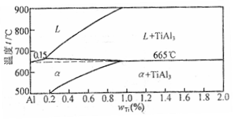
答: 利用包晶转变可以细化晶粒.例如在铝及铝合金中添加少量上的钛,可获得显著的细化晶粒效果。由铝钛相图可以看出，当W(Ti) > 0.15%之后，合金首先从液体中析出初晶TiAl₃ ，然后在665℃发生包晶反应L+ TiAl₃ → α . TiAl₃ 对α相起非均匀形核作用，它依附于TiAl₃ 上形核长大。由于从液体中析出的TiAl₃细小而弥散，其非均匀形核作用效果很好,细化晶粒作用显著。
4. 回答下面问题
(1) 试述晶粒位向、晶界对多晶体塑性变形的影响?
(2) 冷拔强化铜丝作导线，冷拔后应如何处理?为什么?
答: (1) 多晶体中晶粒位向的不同导致了各晶粒变形的非同时性，由于多晶体中每个晶粒都处于其它晶粒的包围中，这就要求变形必须与其临近的晶粒相互协调配合，否则就不能保持晶粒间的连续性，而造成空隙，导致材料的断裂。所以，多晶体的变形通常较单晶体来的困难.
(2) 进行回复退火(即去应力退火).
原因：使冷加工金属基本上保持加工硬化状态条件下，降低其内应力，以避免所谓的”应力腐蚀开裂”。
5. 用15钢制作一要求耐磨的小轴(直径20mm)，其工艺路线为:下料→锻造→A热处理→机加工→B化学热处理→C热处理→D热处理→磨加工.
(1) 写出其中各热处理工序的名称及作用
(2) 说明小轴在使用状态下的显微组织及性能特点
答: (1) A 热处理: 正火， 改善低碳钢切削加工性能。
B化学热处理: 渗碳。 提高小轴表面碳含量，获得轴表面高碳成分。
C 热处理: 淬火获得马氏体。
D 热处理: 低温回火。 消除内应力，使残余奥氏体趋于稳定,获得回火马氏体。
(2) 表面渗碳得到高碳钢成分，淬火回火得到碳化物和马氏体，其性能特点是硬度高耐磨，心部是低碳钢成分，淬火回火得到低碳回火马氏体，性能特点是强韧性好。
6. 说明Cu的质量分数为4%的Al-Cu合金的过饱和固溶体在130℃时时效脱溶过程及力学性能的变化.
答: 脱溶分四个阶段
(1)形成GPⅠ区，薄片状铜的富集区，薄片两侧有坍塌，造成弹性畸变，导致合金的硬度升高。
(2) 形成GPⅡ区，随时间延长,为进一步降低自由能, Cu原子在GPⅠ区基础上进一步富集, GPⅠ区进一步长大,而且Cu原子和Al原子发生有序化转变,通过均匀形核、长大，形成较稳定的的GPⅡ区,又称为θ″.θ″(001)面与Al保持完全共格。但在z方向依靠正应变均匀形核。才能与Al保持共格，故在薄片周围产生弹性畸变区，使硬度提高。
(3) 形成θ'相.时间进一步延长，θ'通过形核、长大形成.与基体依然保持部分共格,硬度在做高处以后有些下降.
(4) 形成θ相.最后θ相由θ'长大而成，也有认为其在晶界独立形核长大，共格破坏。硬度下降开始过时效了.

四.论述淬火钢回火转变过程中组织状态的变化(20分)。
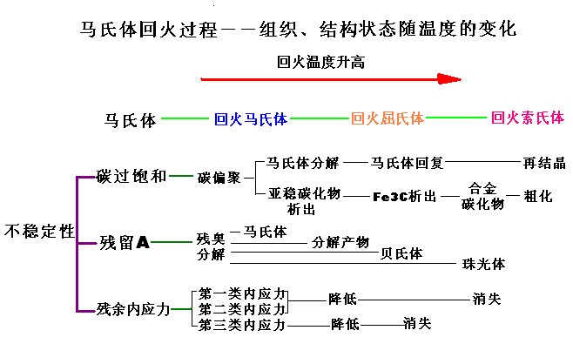
答: 要点如图

五.铁碳相图（20）
1．填出.铁碳相图各分区组织组成物。
2．写出并画出3.0%C合金凝固过程,并计算该合金室温组织相对量.
3. 用热分析曲线分析0.53%C合金凝固过程
4．计算0.53%C合金凝固过程中经过727⁰C温度前与后的相组成物与组织组成物的相对量.
5. 指出相图中有几种渗碳体?并说明它们的异同点.
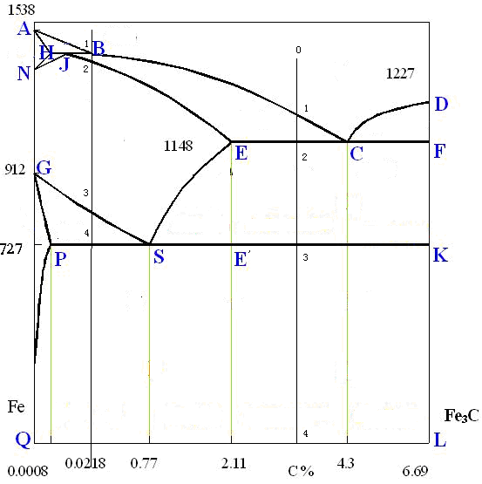

答案:1．见教科书P117页图4.21
2．写出3.0%C合金凝固过程
0-1点:L的T↓
1-2点:L→A,L与A两相平衡
2点:L→Ld(A_{E}+Fe₃C) 共晶转变
2-3点:A→Fe₃C_{II}
3点: A→P, Ld→L´d
4点:室温组织: P+Fe₃C_{II} + L’d
画出3.0%C合金凝固过程: 见教科书图4.17 室温组织: P+Fe₃C_{II} + L’d
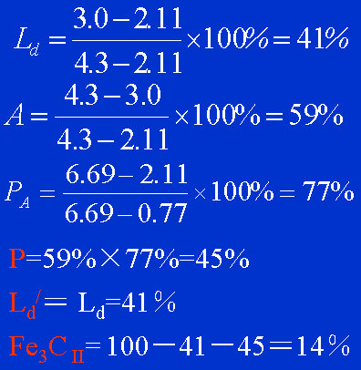

3．0.53%C合金热分析曲线:
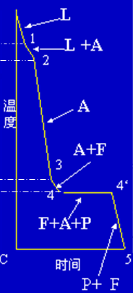

4. 写出727⁰C温度之后0.53%C合金的相和组织组成物的相对量的线段比
727⁰C温度前:
组织与相皆为: A% = P4/PS , F% = 4S/PS
727⁰C温度后:
组织: P% = P4/PS F% = 4S/PS
相: F% =4K/PK , Fe₃C %= P4/PK
(具体计算结果,要看学生图中的符号标识方可计算)

5. 答:相图中有5种渗碳体.分别是 一次,二次,三次渗碳体;共析,共晶渗碳体.

这5种渗碳体相同点:其成分,结构,性能相同.
不同点:其各自出自不同的母相,为此其形成温度不同,而形状不同.

